Soru 1 ) Ayın ana evrelerini yazınız.
…………………………………………………………………………………………………………………………….
Soru 2 ) Ay hangi evrede dünyamızdan görülmez ?
………………………………………………
Soru 3) Ay hangi evrede tepsi gibi görülür ?
…………………………………………………
Soru 4) Ay hangi evrede D şeklinde görülür ?
……………………………………………………………..
Soru 5 ) Ay , hangi evrede ters D şeklinde görülür ?
……………………………………..
Soru 6) Ayın tüm evrelerin adını sırasına göre yazınız.
………………………………………………………………………………………………………………………….
…………………………………………………………………………………………………………………………
Soru 7 ) Ay tutulması modelinin şeklini çiziniz.

Soru 8) Güneş tutulmasının modelini çiziniz.

Soru 9) ay , güneş , dünya yı büyükten küçüğe doğru sıralayınız.
……………………………………………………………………
Soru 10) güneş , bir yıldız mıdır ?
………………………
Soru 11) ısı ve ışık yayan gök cisimlerine ne ad verilir ?
…………………………………..
Soru 12) Isı ve ışık yaymayan ve bir yıldızın çevresine dolanan gök cisimlerine ne ad verilir ?
…………………………………………..
Soru 12) Ay’ ın yüzeyinde neden çukurluklar vardır ?
……………………………………….
Soru 13) Ayda atmosfer var mıdır ?
………………………….
Soru 1 ) Ayın ana evrelerini yazınız.
…………………………………………………………………………………………………………………………….
Soru 2 ) Ay hangi evrede dünyamızdan görülmez ?
………………………………………………
Soru 3) Ay hangi evrede tepsi gibi görülür ?
…………………………………………………
Soru 4) Ay hangi evrede D şeklinde görülür ?
……………………………………………………………..
Soru 5 ) Ay , hangi evrede ters D şeklinde görülür ?
……………………………………..
Soru 6) Ayın tüm evrelerin adını sırasına göre yazınız.
………………………………………………………………………………………………………………………….
…………………………………………………………………………………………………………………………
Soru 7 ) Ay tutulması modelinin şeklini çiziniz.

Soru 8) Güneş tutulmasının modelini çiziniz.

Soru 9) ay , güneş , dünya yı büyükten küçüğe doğru sıralayınız.
……………………………………………………………………
Soru 10) güneş , bir yıldız mıdır ?
………………………
Soru 11) ısı ve ışık yayan gök cisimlerine ne ad verilir ?
…………………………………..
Soru 12) Isı ve ışık yaymayan ve bir yıldızın çevresine dolanan gök cisimlerine ne ad verilir ?
…………………………………………..
Soru 12) Ay’ ın yüzeyinde neden çukurluklar vardır ?
……………………………………….
Soru 13) Ayda atmosfer var mıdır ?
………………………….
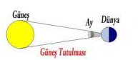

Soru 1) Güneş tutulması modelini çiziniz.

Soru 2) Ayın hep aynı tarafını görüyoruz, neden ?
…………………………………………………………………………………………………..
Soru 3) Dünyamızın 2 türlü hareketi vardır. Bunları yazınız.
1) …………………………………………………………. 2) …………………………………………….
Soru 4) Ay kendi etrafında kaç günde döner ?
………………………………………………………………………
Soru 5) Ay , Dünya’nın etrafında kaç günde döner ?
……………………………………………………………………
Soru 6) Ay , Güneş’in etrafında kaç günde döner ?
……………………………………………………………….
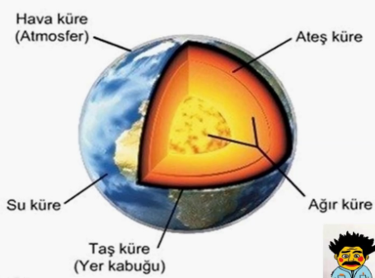
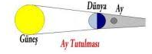
Soru 7) Ay tutulmasının modelini çiziniz.

Soru 8) Dünya’nın katmanlarını yazınız.
1) ……………………………………………….. 2) ……………………………………
3) …………………………………….. 4) ………………………………….. 5) …………………………….
derskitabicevaplarim.com

Soru 1) Güneş tutulması modelini çiziniz.

Soru 2) Ayın hep aynı tarafını görüyoruz, neden ?
…………………………………………………………………………………………………..
Soru 3) Dünyamızın 2 türlü hareketi vardır. Bunları yazınız.
1) …………………………………………………………. 2) …………………………………………….
Soru 4) Ay kendi etrafında kaç günde döner ?
………………………………………………………………………
Soru 5) Ay , Dünya’nın etrafında kaç günde döner ?
……………………………………………………………………
Soru 6) Ay , Güneş’in etrafında kaç günde döner ?
……………………………………………………………….
Soru 7) Ay tutulmasının modelini çiziniz.

Soru 8) Dünya’nın katmanlarını yazınız.
1) ……………………………………………….. 2) ……………………………………
3) …………………………………….. 4) ………………………………….. 5) …………………………….

derskitabicevaplarim.com

